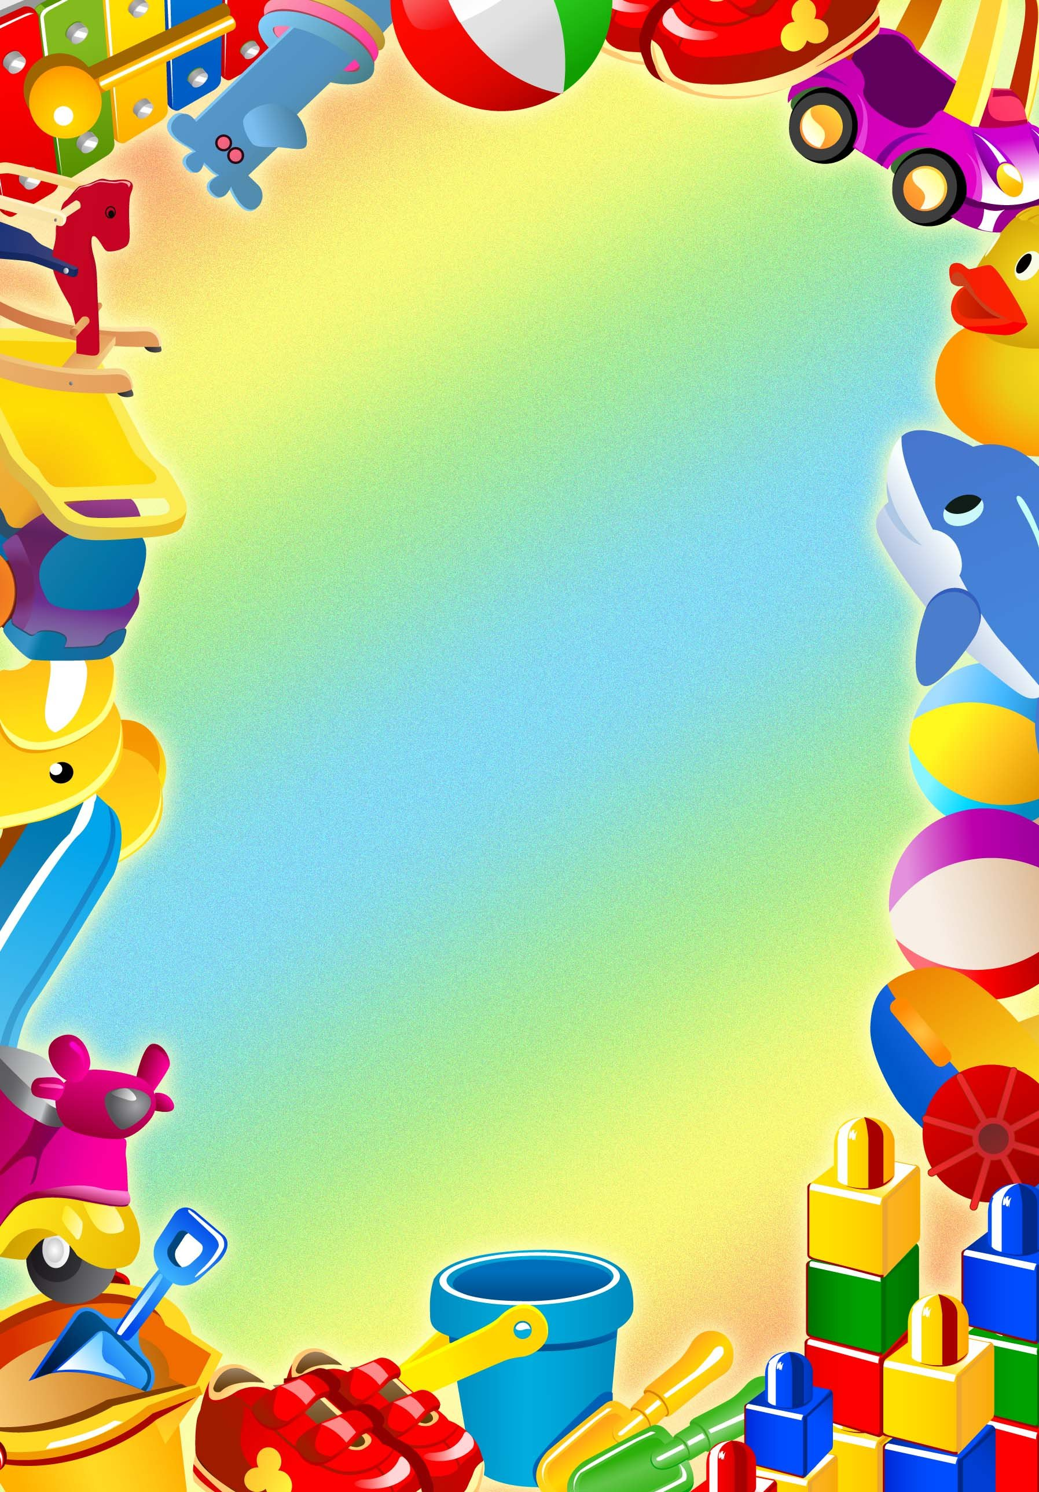

«Возрастные особенности детей 2-3 лет»

Подготовили воспитатели:

Тихонова Т.К

Милославова П.А

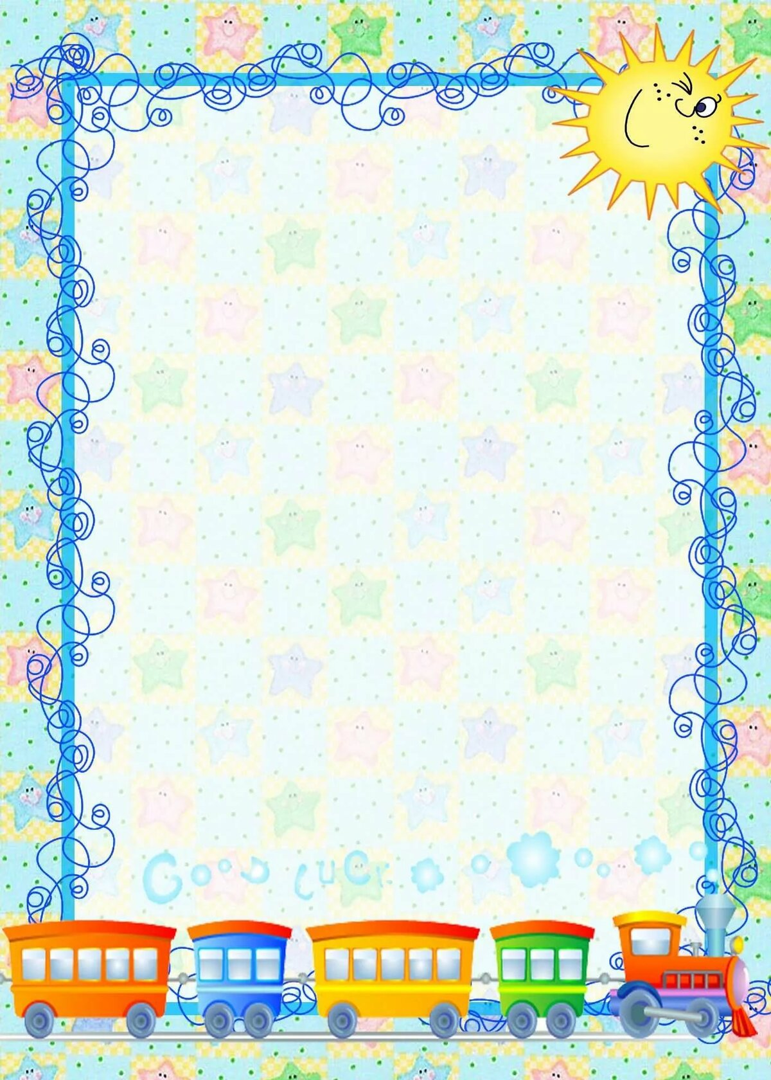

Особенности поведения

Психология ребёнка в 2-3 года кардинально меняется, наступает тот возраст, когда из простого пупсика, радующего окружающих одним своим существованием, ребёнок превращается в личность со своим пониманием мира. Такое превращение сопровождается множеством непонятных и подчас пугающих особенностей в поведении и общении детей. Психологи полагают что до 3 лет дети демонстрируют не воспитание, а темперамент. Речь идет вовсе не о том, что будто бы бесполезно воспитывать ребёнка в эти годы. Но вы должны осознать, что, не смотря на все ваши подходы в воспитания, даже очень правильные, ребёнок может разочаровывать вас.

**ФИЗИЧЕСКОЕ РАЗВИТИЕ**

Ребенок уже *умеет довольно много*: бегать, прыгать на одной и двух ногах; ходить на цыпочках, на пятках; наклоняться, приседать; преодолевать пороги, ступеньки; бросать и ловить мяч, попадать им в цель; делать два действия одновременно (шагать и хлопать); лазать по лесенкам и скатываться с горок на игровой площадке. В этот же период малыш учится кататься на самокате, беговеле, велосипеде. Ребенок начинает активно *осваивать новые навыки*: надевать майку, носочки; застегивать пуговицы; мыть ручки; чистить зубки; даже чистить свои ботинки. Да, не все получается с первого и даже десятого раза, но он упорно добивается своего, если родители ему помогают, поддерживают и хвалят его за самостоятельность и умения!



Тогда ребенок начнет доверять родителям, и из конкурентов они превратятся в его союзников, которым он с удовольствием будет помогать – по просьбе или собственной инициативе. *Он может*: убрать свои игрушки; отнести мусор в ведро; протереть пыль на полке; помочь маме загрузить белье в машину; насыпать корм рыбкам; разложить салфетки, хлеб на столе;

**Познавательная деятельность**

Ребенок постигает окружающий мир через собственное восприятие, ему важно не только видеть, но и трогать, нюхать, пробовать на вкус и прочность все, что его окружает. Отвечая на многочисленные вопросы, родители побуждают кроху к активному развитию речи: учат давать развернутые ответы, расширяют словарный запас.

**Развивается познавательная деятельность**: ребенок может различать размеры предметов; количество (много, мало, один); названия и назначение предметов; предмет и его части (у машинки есть колеса, двери, фары, у слоника – уши, хобот); обобщения (транспорт, животные, посуда, еда, игрушки, цветы).

Дети в этом возрасте соотносят предмет и действие, им совершаемое (машина едет, чайник кипятит, птица летит, цветок пахнет); персонаж и звуки (коровка мычит, воробышек чирикает). А также понимают смысл некоторых профессий (доктор лечит, повар готовит, почтальон разносит газеты и письма). Все эти навыки нужно использовать для развития памяти малыша: разучивать с ним простые четверостишия; учить запоминать, какой предмет был, а теперь исчез; чем отличаются две похожие картинки.



**Социально-коммуникативное развитие**

Особое место занимает социальные эмоции (появляется более устойчивое отношение к определенным лицам – симпатии, антипатии, страх и др.). Причины негативных эмоций всегда связан с физическим состоянием. Упал, ушибся- плачет, не выспался, голоде, давит тесная обувь, царапает шерстяной свитер- хнычет, капризничает, ноет. Как только причина устранена ребёнок успокаивается. Дети реагируют плохим настроением на изменение погоды, перепады давления, магнитные бури. В этом возрасте впервые появляются страхи- темноты, чудовищ, собак и др.

Так же формируется у детей опыт поведения в среде сверстников, воспитывать чувство симпатии к ним. Способствовать накоплению опыта доброжелательных взаимоотношений со сверстниками, воспитывать эмоциональную отзывчивость (обращать внимание детей на ребенка, проявившего заботу о товарище, поощрять умение пожалеть, посочувствовать). Воспитывается отрицательное отношение к грубости, жадности; развивать умение играть не ссорясь, помогать друг другу и вместе радоваться успехам, красивым игрушкам и т. п. Воспитывать элементарные навыки вежливого обращения: здороваться, прощаться, обращаться с просьбой спокойно, употребляя слова «спасибо» и «пожалуйста». Формировать умение спокойно вести себя в помещении и на улице: не шуметь, не бегать, выполнять просьбу взрослого. Воспитывать внимательное отношение и любовь к родителям и близким людям. Приучать детей не перебивать говорящего взрослого, формировать умение подождать, если взрослый занят.



**Развитие речи**

Когда малыш начинает строить первые фразы, то родители замечают, что грамматически слова в них ещё между собой не связаны. Это и естественно, поскольку ребёнку ещё предстоит научиться выражать свои мысли полноценно. После двух лет в активной речи ребёнка начинают постепенно появляться различные глаголы, имена прилагательные, союзы и наречия. А выстраивать между ними правильные грамматические отношения он научится несколько позднее.  
Произношение 2-3-летних детей ещё сильно отличается от произношения взрослых: многие звуки выговариваются ими более мягко, а некоторые заменяются другими или вовсе опускаются. Очень часто в этот период у детей проявляются сложности с произношением звука «р», шипящих и свистящих звуков. Но если родители будут ежедневно и помногу общаться с малышом, то он с каждым днём будет точнее имитировать их произношение и, в конце концов, научится выговаривать их правильно.

Диагностика речевого развития 2-3 летних детей

Родителям проще оценивать развитие собственного чада путём сравнения его со сверстниками. Но это ошибочный подход, поскольку у каждого малыша своя скорость познания мира, которая ему наиболее удобна. Чтобы знать, соответствует ли уровень развития ребёнка нормам, нужно сопоставить его с тем, что в два-три года ребёнок должен уметь:

* Понимать простые предложения, вопросы и просьбы на бытовые темы.
* Здороваться и прощаться.
* Составлять предложения из 2-4 слов.
* Запоминать новые слова из песенок и коротких стишков.
* Формулировать простейшие просьбы (на ручки, пить, на горшок).



**Улучшение речевого развития**

Не так уж сложно на данном этапе помочь ребёнку понимать речь и самому пользоваться ею. Нужно просто чаще говорить с ним, при этом не коверкать слов и не сюсюкать, а произносить правильно, чётко и внятно, составляя понятные, короткие предложения. Очень полезно в процессе бытовых дел одновременно их устно комментировать: «Беру чашку, наливаю воду и пью». Точно так же во время прогулки можно называть предметы и давать их характеристики, пополняя словарный запас малыша. Логопеды рекомендуют придавать обучению игровую форму, например, рассказывая ритмичные стишки и совершая параллельно действия («ехали медведи», «сорока-ворона», «ладушки»).  
Дети этого возраста начинают испытывать потребность в общении не только со взрослыми, но и со сверстниками. Если ребенок испытывает затруднения в общении с другими детьми, ему надо помочь. А еще лучше показывать образец общения своим примером. Если вы приходите с ребенком на площадку, в песочницу, во двор, старайтесь первыми здороваться с детьми, называя их по именам. Если есть незнакомый ребенок, спросите, как его зовут, сколько ему лет. Предложите поиграть теми игрушками, которые у вас есть с собой, и которыми готов поделиться ваш кроха.

С ребенком 2-3 лет можно и нужно говорить и о том, что сейчас, в данный момент не находится в поле его зрения, например, что он сегодня утром видел на прогулке или что вчера он делал у бабушки в гостях. Это тренирует память, учит вслушиваться в чужую речь.



**Предметная деятельность**

**К началу третьего года жизни** предметная деятельность уже сформирована, по крайней мере, в отношении тех предметов домашнего обихода, которыми ребенок пользуется.

**На третьем году жизни** продолжается освоение ребенком окружающего предметного мира. Действия малыша с предметами становятся более разнообразными и ловкими. Он уже многое умеет делать сам, знает названия и назначение бытовых предметов, стремится помогать взрослым: мыть посуду, вытирать стол, чистить пылесосом пол, поливать цветы.

Он все более осознанно хочет действовать как взрослый, его начинает привлекать не только процесс выполнения действия, но и его результат. Ребенок старается получить такой же результат, как и взрослый. Если на втором году жизни, подражая старшим, малыш воспроизводил лишь внешнюю картину их действий, например, подметая веником пол, оставлял вокруг себя мусор, не обращая на это внимание, то к концу раннего возраста главным для него становится получение правильного результата: теперь, подметая пол, он следит за тем, чтобы он стал чистым.

Таким образом, отношение ребенка к своей деятельности постепенно меняется: ее регулятором становится результат. В самостоятельных занятиях, играх малыш начинает руководствоваться замыслом, стремлением к достижению  успеха в деятельности.



Овладение предметной деятельностью стимулирует развитие таких личностных качеств детей, как инициативность, самостоятельность, целеустремленность. Ребенок становится все более настойчивым в достижении поставленной цели.

Грамотное воспитание ребёнка в возрасте 2-3 лет – это постоянное поощрение, стимулирование к преодолению сложностей, подготовка к тому, что не всё делается просто. Очень важно формировать в ребёнке веру в свои силы. Например, если он не смог что-то сделать, успокоить его, сказать, что всё получится в следующий раз.

Терпение и позитивный настрой помогут маме, папе и малышу в дальнейшем пережить трудный, но очень интересный период под название **«Кризис трех лет».**

**Спасибо за внимание!**